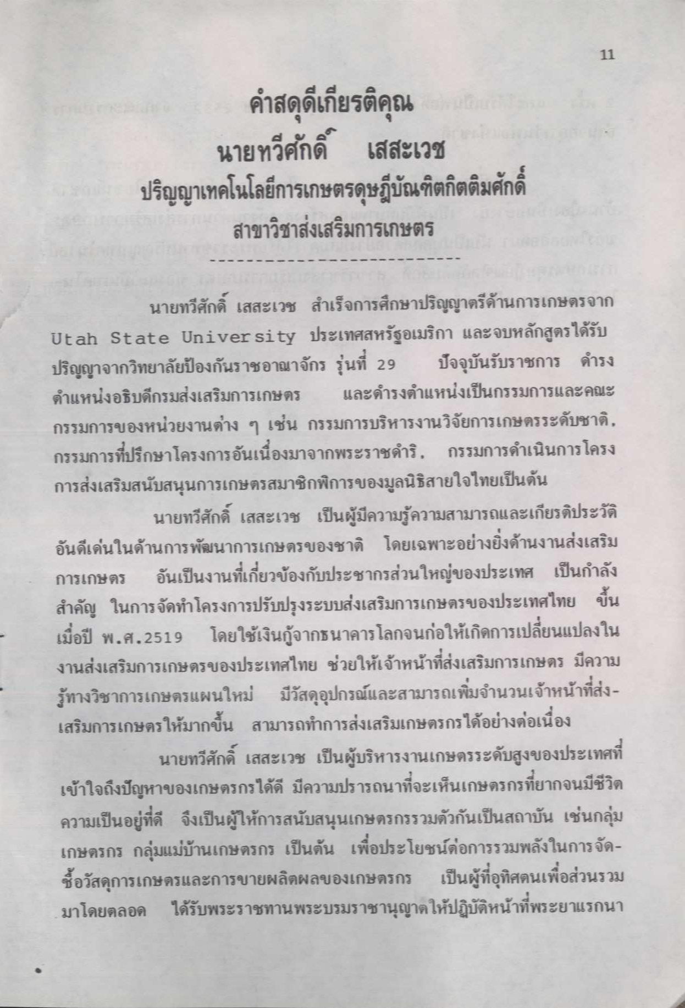
คําสดุดีเกียรติคุณ
นายทวีศักดิ์ เสสะเวช ปริญญาเทคโนโลยีการเกษตรดุษฎีบัณฑิตกิตติมศักดิ์
สาขาวิชาส่งเสริมการเกษตร
นายทวีศักดิ์ เสสะเวช สําเร็จการศึกษาปริญญาตรีด้านการเกษตรจาก Utah State University ประเทศสหรัฐอเมริกา และจบหลักสูตรได้รับ ปริญญาจากวิทยาลัยป้องกันราชอาณาจักร รุ่นที่ 29 ปัจจุบันรับราชการ ดํารง ตําแหน่งอธิบดีกรมส่งเสริมการเกษตร และดํารงตําแหน่งเป็นกรรมการและคณะ กรรมการของหน่วยงานต่าง ๆ เช่น กรรมการบริหารงานวิจัยการเกษตรระดับชาติ, กรรมการที่ปรึกษาโครงการอันเนื่องมาจากพระราชดําริ, กรรมการดําเนินการโครง การส่งเสริมสนับสนุนการเกษตรสมาชิกพิการของมูลนิธิสายใจไทยเป็นต้น
นายทวีศักดิ์ เสสะเวช เป็นผู้มีความรู้ความสามารถและเกียรติประวัติ อันดีเด่นในด้านการพัฒนาการเกษตรของชาติ โดยเฉพาะอย่างยิ่งด้านงานส่งเสริม การเกษตร อันเป็นงานที่เกี่ยวข้องกับประชากรส่วนใหญ่ของประเทศ เป็นกําลัง สําคัญ ในการจัดทําโครงการปรับปรุงระบบส่งเสริมการเกษตรของประเทศไทย ขึ้น เมื่อปี พ.ศ.2519 โดยใช้เงินกู้จากธนาคารโลกจนก่อให้เกิดการเปลี่ยนแปลงใน งานส่งเสริมการเกษตรของประเทศไทย ช่วยให้เจ้าหน้าที่ส่งเสริมการเกษตร มีความ รู้ทางวิชาการเกษตรแผนใหม่ มีวัสดุอุปกรณ์และสามารถเพิ่มจํานวนเจ้าหน้าที่ส่งเสริมการเกษตรให้มากขึ้น สามารถทําการส่งเสริมเกษตรกรได้อย่างต่อเนื่อง
นายทวีศักดิ์ เสสะเวช เป็นผู้บริหารงานเกษตรระดับสูงของประเทศที่ เข้าใจถึงปัญหาของเกษตรกรได้ดี มีความปรารถนาที่จะเห็นเกษตรกรที่ยากจนมีชีวิต ความเป็นอยู่ที่ดี จึงเป็นผู้ให้การสนับสนุนเกษตรกรรวมตัวกันเป็นสถาบัน เช่นกลุ่ม เกษตรกร กลุ่มแม่บ้านเกษตรกร เป็นต้น เพื่อประโยชน์ต่อการรวมพลังในการจัด ซื้อวัสดุการเกษตรและการขายผลิตผลของเกษตรกร เป็นผู้ที่อุทิศตนเพื่อส่วนรวม มาโดยตลอด ได้รับพระราชทานพระบรมราชานุญาตให้ปฏิบัติหน้าที่พระยาแรกนา

